ОБЩЕСТВО С ОГРАНИЧЕННОЙ ОТВЕТСТВЕННОСТЬЮ ПКФ «АЛКРИ»
Регистрационный номер в реестре СРО
№ СРО-П-121-18012010

ПРОЕКТНАЯ ДОКУМЕНТАЦИЯ

БЛАГОУСТРОЙСТВО ЗОНЫ ОТДЫХА
(кадастровый номер 50:22:0030604:945) МО, Люберецкий р-н,
Малаховское участковое лесничество

СХЕМА ПЛАНИРОВОЧНОЙ ОРГАНИЗАЦИИ ЗЕМЕЛЬНОГО УЧАСТКА

Люберцы, 2019 год.

ОБЩЕСТВО С ОГРАНИЧЕННОЙ ОТВЕТСТВЕННОСТЬЮ ПКФ «АЛКРИ»

140001, г. Люберцы, ул. Авиаторов, д. 10, корп.2.

ПРОЕКТНАЯ ДОКУМЕНТАЦИЯ

БЛАГОУСТРОЙСТВО ЗОНЫ ОТДЫХА
(кадастровый номер 50:22:0030604:645) МО, Люберецкий р-н,
Малаховское участковое лесничество

СХЕМА ПЛАНИРОВОЧНОЙ ОРГАНИЗАЦИИ ЗЕМЕЛЬНОГО УЧАСТКА

Генеральный директор
ООО ПКФ “АЛКРИ” Аленина Е.С.

Люберцы, 2018 год.

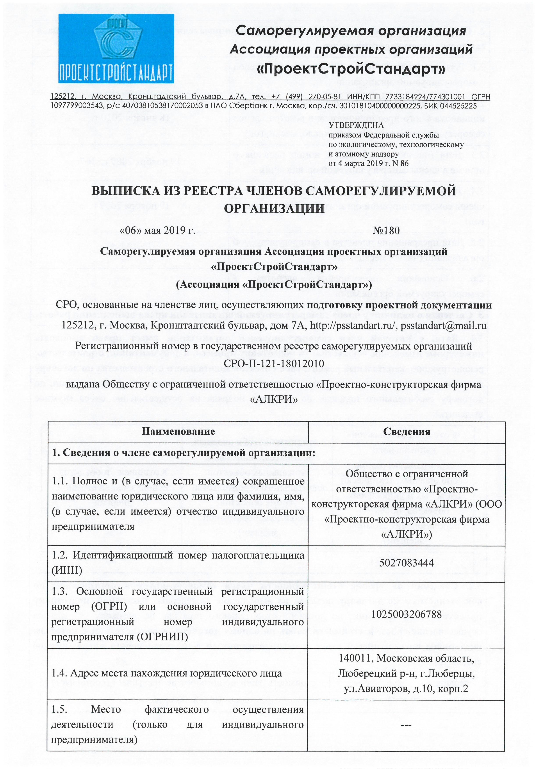

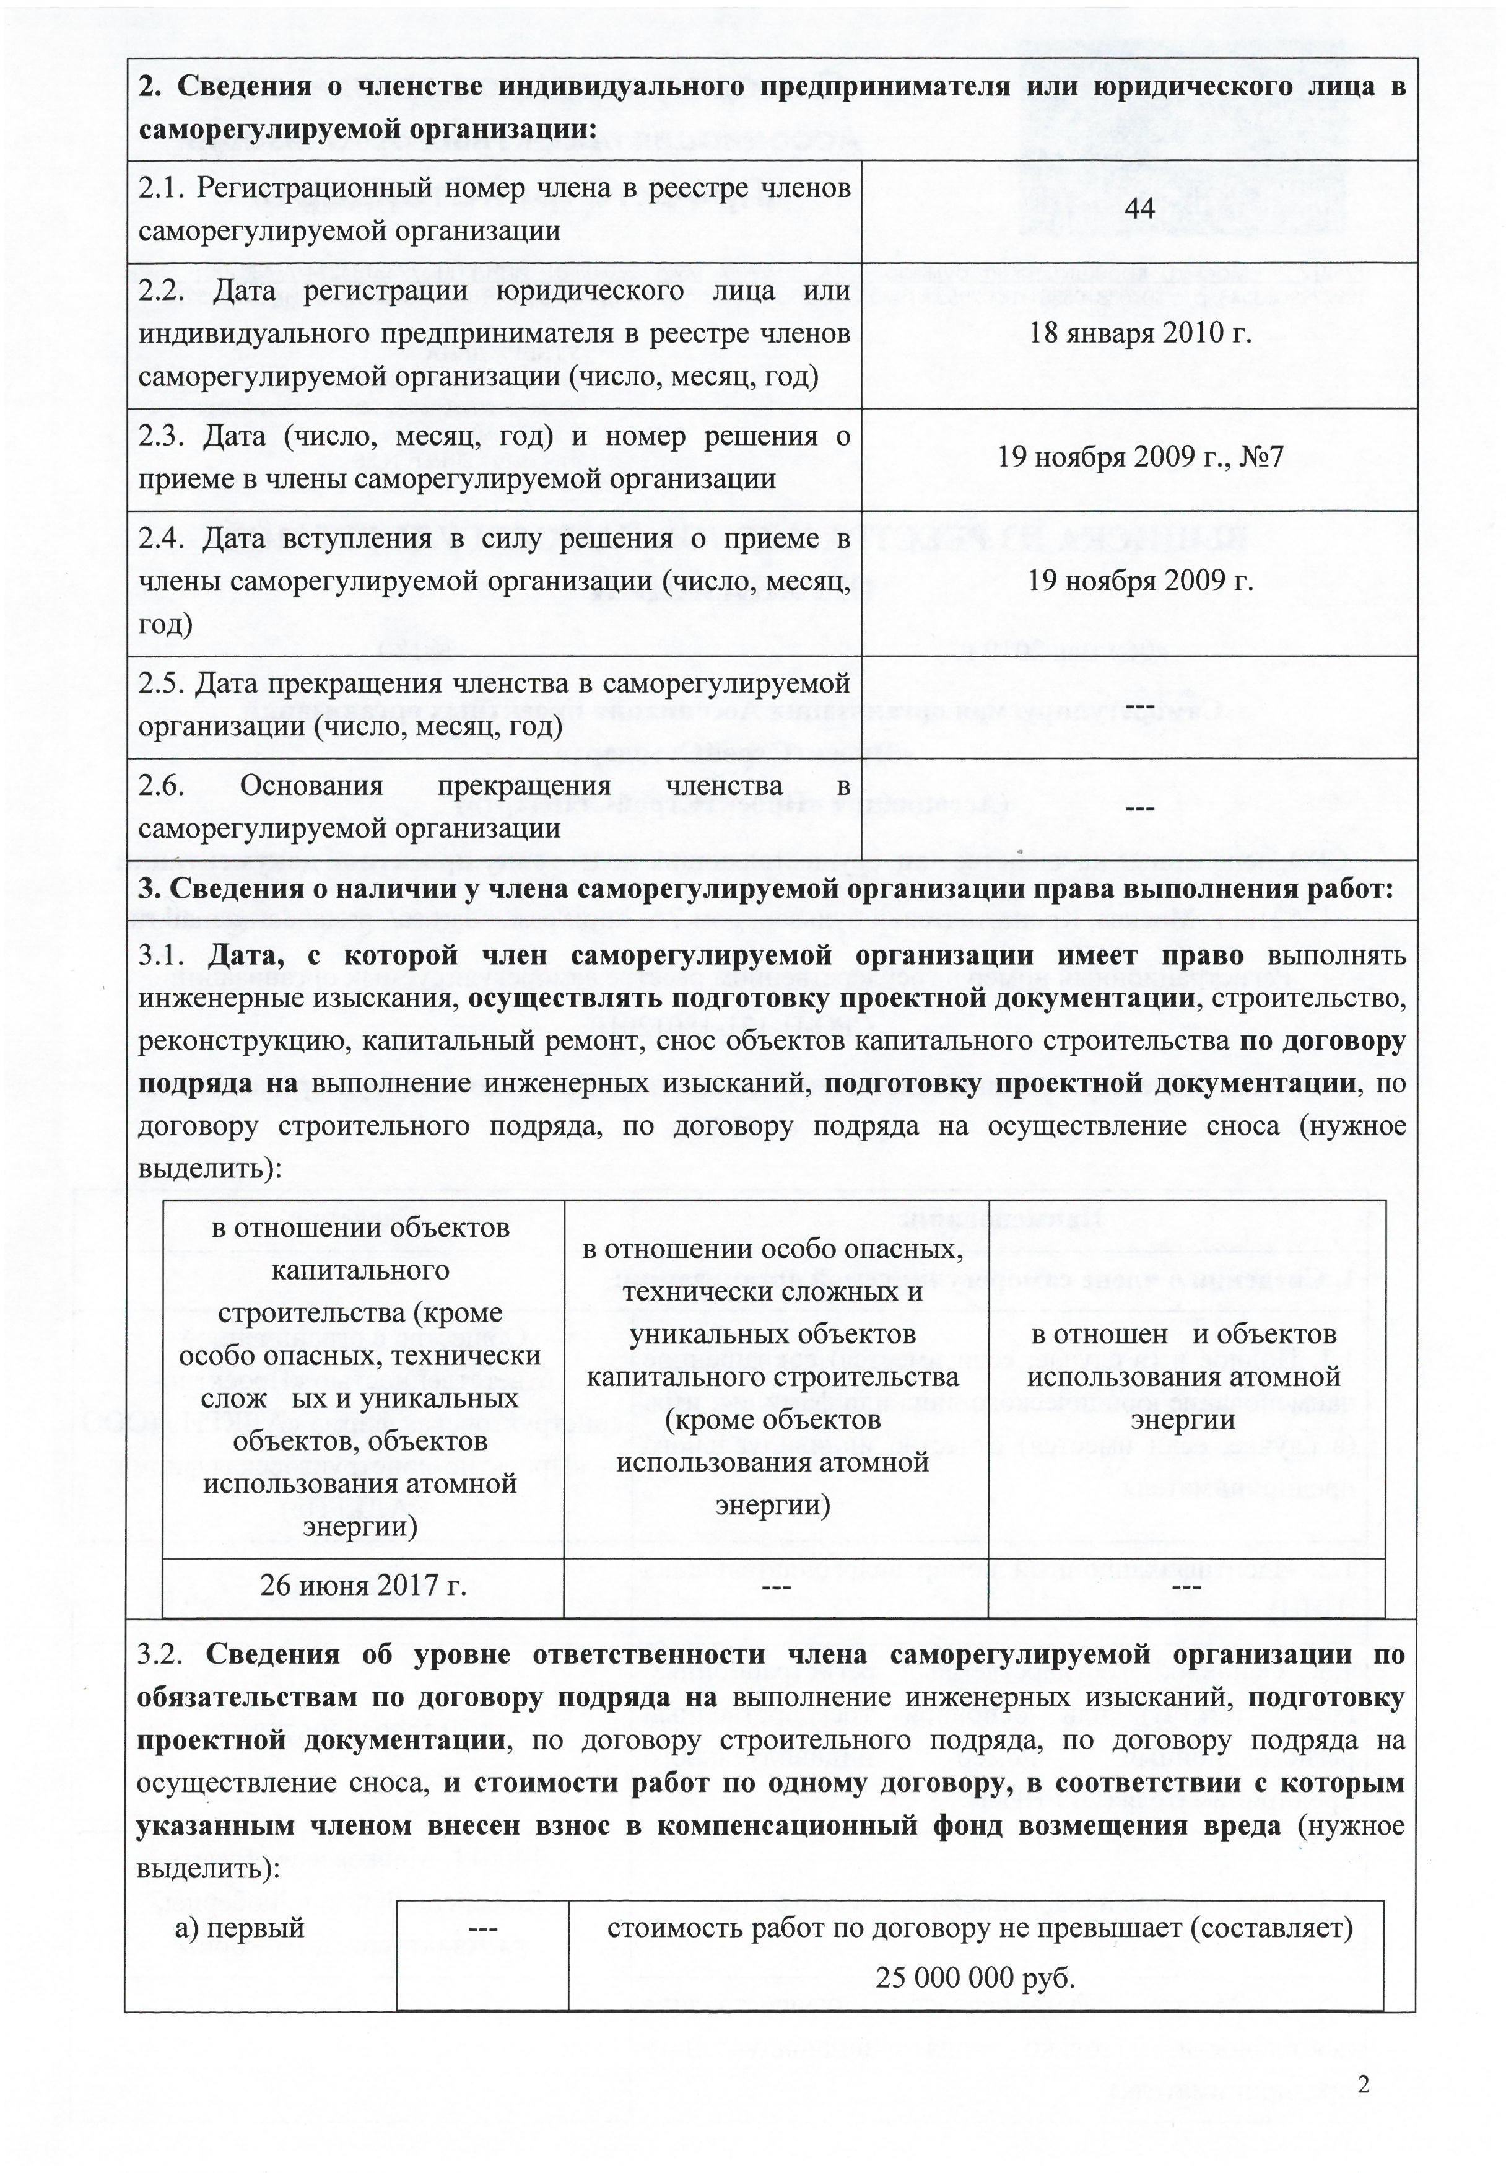

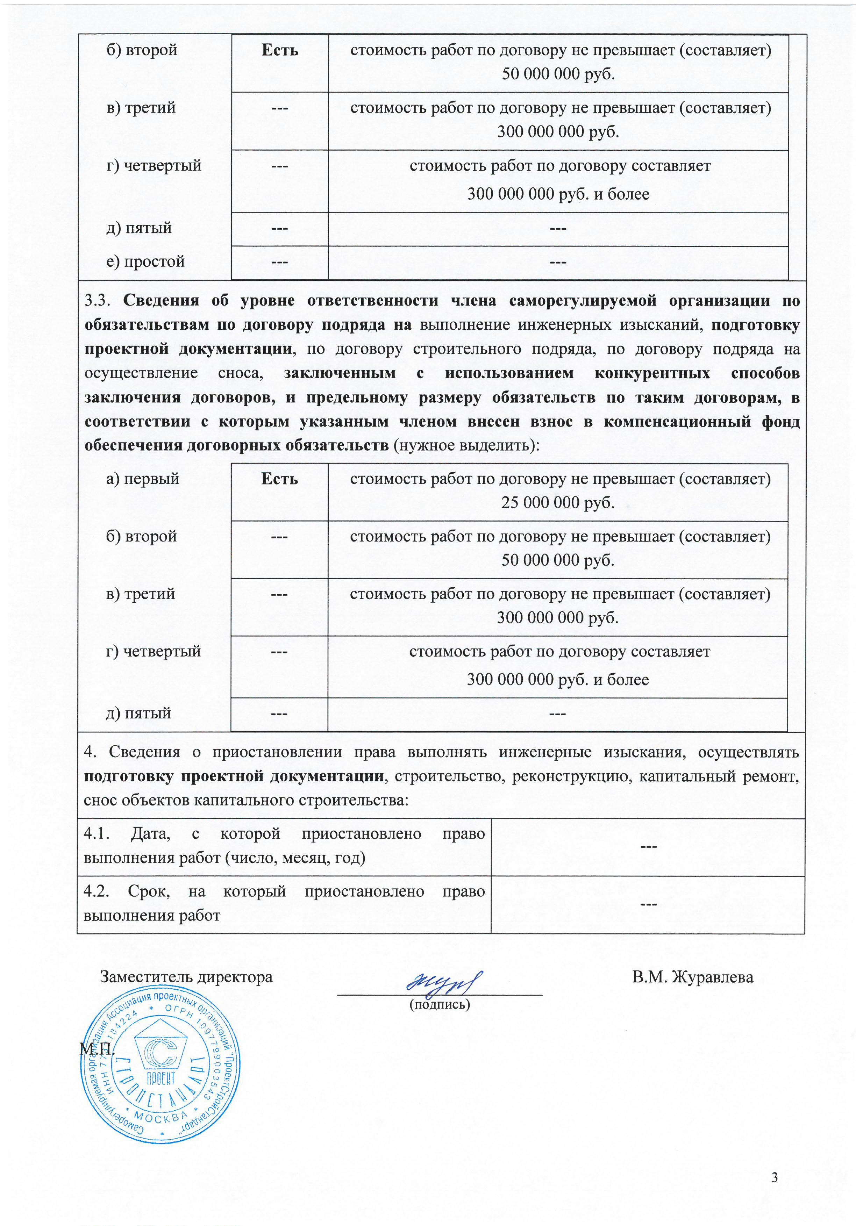

Проектная документация разработана в соответствии с градостроительным планом земельного участка, заданием на проектирование, градостроительным регламентом, техническими регламентами, в том числе устанавливающими требования по обеспечению безопасной эксплуатации зданий, строений, сооружений и безопасного использования прилегающих к ним территорий, и с соблюдением технических условий.

Главный инженер проекта Строков Б.С.

Главный архитектор проекта Цветаев А.Ю.

СОДЕРЖАНИЕ

- Пояснительная записка
- Чертежи:
  - Ситуационный план. М 1:10000.
2.2. Ситуационный план. М 1:5000.
2.3.1. Схема планировочной организации земельного участка. М 1:500
- фрагмент 1.
2.3.2. Схема планировочной организации земельного участка. М 1:500
- фрагмент 2.
2.4.1. План благоустройства и озеленения. М 1:500 - фрагмент 1.
2.4.1. План благоустройства и озеленения. М 1:500 - фрагмент 2.
    - Разбивочный план планировки. М 1:500. – фрагмент 1.
    - Разбивочный план планировки. М 1:500. – фрагмент 2.
    - План размещения игрового оборудования. М 1:500. – фрагмент 1.
    - План размещения игрового оборудования. М 1:500. – фрагмент 2.
 |  |  |  |  |  |  | ПЗУ
Изм. | Кол. уч | Лист | ¹ док. |  | Подп. | Дата
 |  |  |  |  |  |  | Схема планировочной организации земельного участка. |  |  |  |  | Стадия |  |  | Лист |  | Листов
ГИП |  | Строков |  |  |  |  |  |  |  |  |  | П |  |  | 2 |  | 2
 |  |  |  |  |  |  |  |  |  |  |  | ООО ПКФ"АЛКРИ"
Разработал |  | Аленина
Норм.контр |  | Аленин

Заказчик: МУ «Парк культуры
и отдыха»
ПЗ.ПЗУ

Пояснительная записка

г. Люберцы

2019 г.

СОДЕРЖАНИЕ

- Общие данные.
- Характеристика земельного участка.
- Экспликация зданий и сооружений.
- Технико-экономические показатели.
- Обоснование решений по инженерной подготовке территории.
- Описание организации рельефа вертикальной планировкой.
- Описание решений по благоустройству территории.
- Обоснование схем транспортных коммуникаций.
 |  |  |  |  |  | ПЗ.ПЗУ
Изм. | Кол. уч | Лист | № | Подп. | Дата
 |  |  |  |  |  | Заказчик: МУ «Парк культуры и отдыха"  Зона отдыха «Малаховское озеро» | Стадия | Лист | Листов
ГИП |  | Строков |  |  |  |  | П | 2 | 2
 |  |  |  |  |  |  | ООО ПКФ"АЛКРИ"
Разработал |  | Аленина
Норм.контр |  | Аленин

1. Общие данные.

При выполнении раздела были использованы следующие документы:
- СНиП 2.07.01-89* «Градостроительство. Планировка и застройка городских и сельских поселений». Свод правил. СП 42.13330.2011,
- СНиП 2.05.02-85* « Автомобильные дороги»,
- "Технический регламент о требованиях пожарной безопасности". Федеральный закон №123-ФЗ от 22.07.08г.
- «Указания. Региональный парковый стандарт Московской области» Настоящий раздел проектной документации выполнен в соответствии с действующими на момент разработки нормами, правилами и стандартами.

2. Характеристика земельного участка.

Проект разработан на основании Задания полученного от Заказчика. Ис- ходными данными на проектирование раздела «Схема планировочной органи- зации земельного участка» явилась топографическая съемка М 1:500, выпол- ненная ООО НПК «Техно-карта ЛТД» в апреле 2019 г.;
На земельном участке площадью 8,3 га, принадлежащему МУ «Парк куль- туры и отдыха» здания и сооружения отсутствуют. Данным проектом преду- смотрено благоустройство зоны отдыха «Малаховское озеро». Данная зона от- дыха существующая, располагается по адресу: МО, Люберецкий р-н, Виногра- довское лестничество, Малаховское участковое лесничество, квартал 66 (ка- дастровый номер участка 50:22:0030604:945).
Зона отдыха расположена в п. Малаховка Люберецкого р-на в непосред- ственной близости с Малаховским озером, в сложившейся городской застройке. С севера зона ограничена прибрежной зоной Малаховского озера, с востока - малоэтажная и частная застройка, с юга – ул. 1-я Дачная, с запада - ш. Михнев- ское.
На территории участка зоны отдыха находятся инженерные сети, произрас- тают деревья, располагается существующая тропиночная сеть.
Рельеф поверхности территории парка с уклоном на север. Отметки колеблются от 126,08 до 120.88 м.
 |  |  |  |  |  |  | ПЗ.ПЗУ |  |  |  | Лист
Из | Ко | Ли | ? |  | Под- | Да
Инвентарный ? |  |  |  | Подпись и дата |  |  |  | Взамен инвентарного | Инвентарный ? дуб- | Подпись и дата

- Обоснование планировочной организации земельного участка.
Данным проектом предусматривается благоустройство территории суще- ствующего зоны отдыха, размещение мелких архитектурных форм, предусмат- ривается устройство нового покрытия из тротуарной плитки и гравия с учётом существующей тропиночной сети. Организация двух входных групп. Так же предусматривается устройство детских игровых и спортивных площадок, зоны тихого отдыха.
Автостоянки для посетителей располагаются в непосредственной близо- сти к зоне отдыха.
Планировочное решение территории обеспечивает проезд автотранспор- та к планируемого месту размещения нестационарных объектов торговли.
Экспликация зданий и сооружений приведена в таблице 1.
Технико-экономические показатели по генплану приведены в таблице 2.

  - Экспликация зданий и сооружений
Таблица №1

№ зданий и
сооруже- Наименование зданий и сооружений Примечание ний по ген-
плану
- Входная группа № 1 проектир.

- Входная группа № 2 проектир.

- Детская площадка № 1 проектир.

- Спортивная площадка № 1 проектир.

- Зона размещения нестационарных проектир. объектов торговли
- Детская площадка № 2 проектир.

- Спортивная площадка № 2 проектир.

- Зона отдыха (размещение качелей) проектир.
 |  |  |  |  |  |  | ПЗ.ПЗУ |  |  |  | Лист
Из | Ко | Ли | ? |  | Под- | Да
Инвентарный ? |  |  |  | Подпись и дата |  |  |  | Взамен инвентарного | Инвентарный ? дуб- | Подпись и дата

3.2 Технико-экономические показатели.
Таблица №2

- Описание решений по инженерной подготовке территории.

Поскольку территория зоны отдыха существующая, где все мероприятия по инженерной подготовке выполнены, данной проектной документацией до- полнительные работы не предусматриваются.

- Описание решений рельефа вертикальной планировкой.

На территории зоны отдыха вертикальная планировка не предусматрива- ется для сохранения естественного рельефа.
На участке принята существующая сплошная вертикальная планировка с отводом дождевых и талых вод по спланированным поверхностям и твердому покрытию на прилегающую территорию.

- Описание решений по благоустройству территории.

Данным проектом предусматриваются следующие элементы благо- устройства территории строительства:
-устройство твердого покрытия подъездов и тротуаров;
-устройство площадок для активного отдыха и занятий спортом, зоны тихого отдыха;
 |  |  |  |  |  |  | ПЗ.ПЗУ |  |  |  | Лист
Из | Ко | Ли | ? |  | Под- | Да
Инвентарный ? |  |  |  | Подпись и дата |  |  |  | Взамен инвентарного | Инвентарный ? дуб- | Подпись и дата
NN  п/п | Наименование | Един.  измер. | Коли-  чество | Примечание
1 | Площадь территории | м2 | 83205 | В границах участка
2 | Площадь застройки | м2 | 16,4
3 | Плотность застройки | % | 0,02
4 | Площадь покрытия | м2 | 8101
5 | Площадь озеленения | м2 | 75087,6 | 6520 м.кв – проектир.  68567,6 м.кв. – сущ.

-устройство двух входных групп;
-размещение малых архитектурных форм;
-устройство уличного освещения;
- установка вазонов;
-устройство газонов;
-вырубка больных деревьев и сухостоя, очистка территории по мелкого кустарника, посадка новых кустарников.

7. Обоснование схем транспортных коммуникаций.

На территории парка имеется развитая тропиночная сеть.
Планировочное решение территории обеспечивает проезд технического автотранспорта и уборочной техники на территорию парка.
Мощение пешеходных зон участка предусмотрено бетонной тротуарной плиткой и гравийной засыпкой.
 |  |  |  |  |  |  | ПЗ.ПЗУ |  |  |  | Лист
Из | Ко | Ли | ? |  | Под- | Да
Инвентарный ? |  |  |  | Подпись и дата |  |  |  | Взамен инвентарного | Инвентарный ? дуб- | Подпись и дата

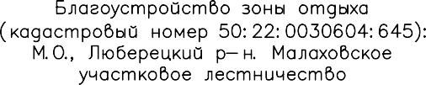
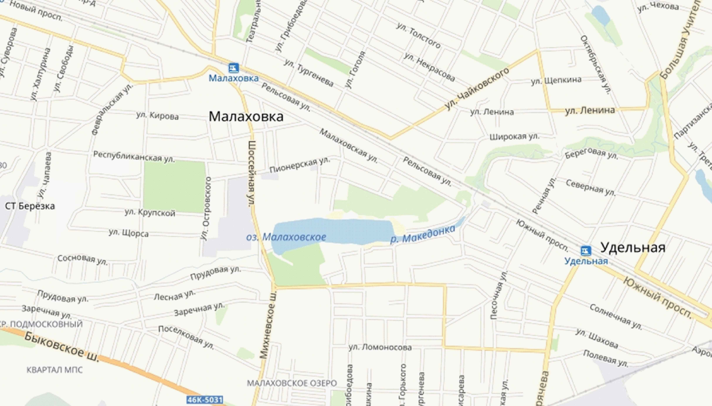








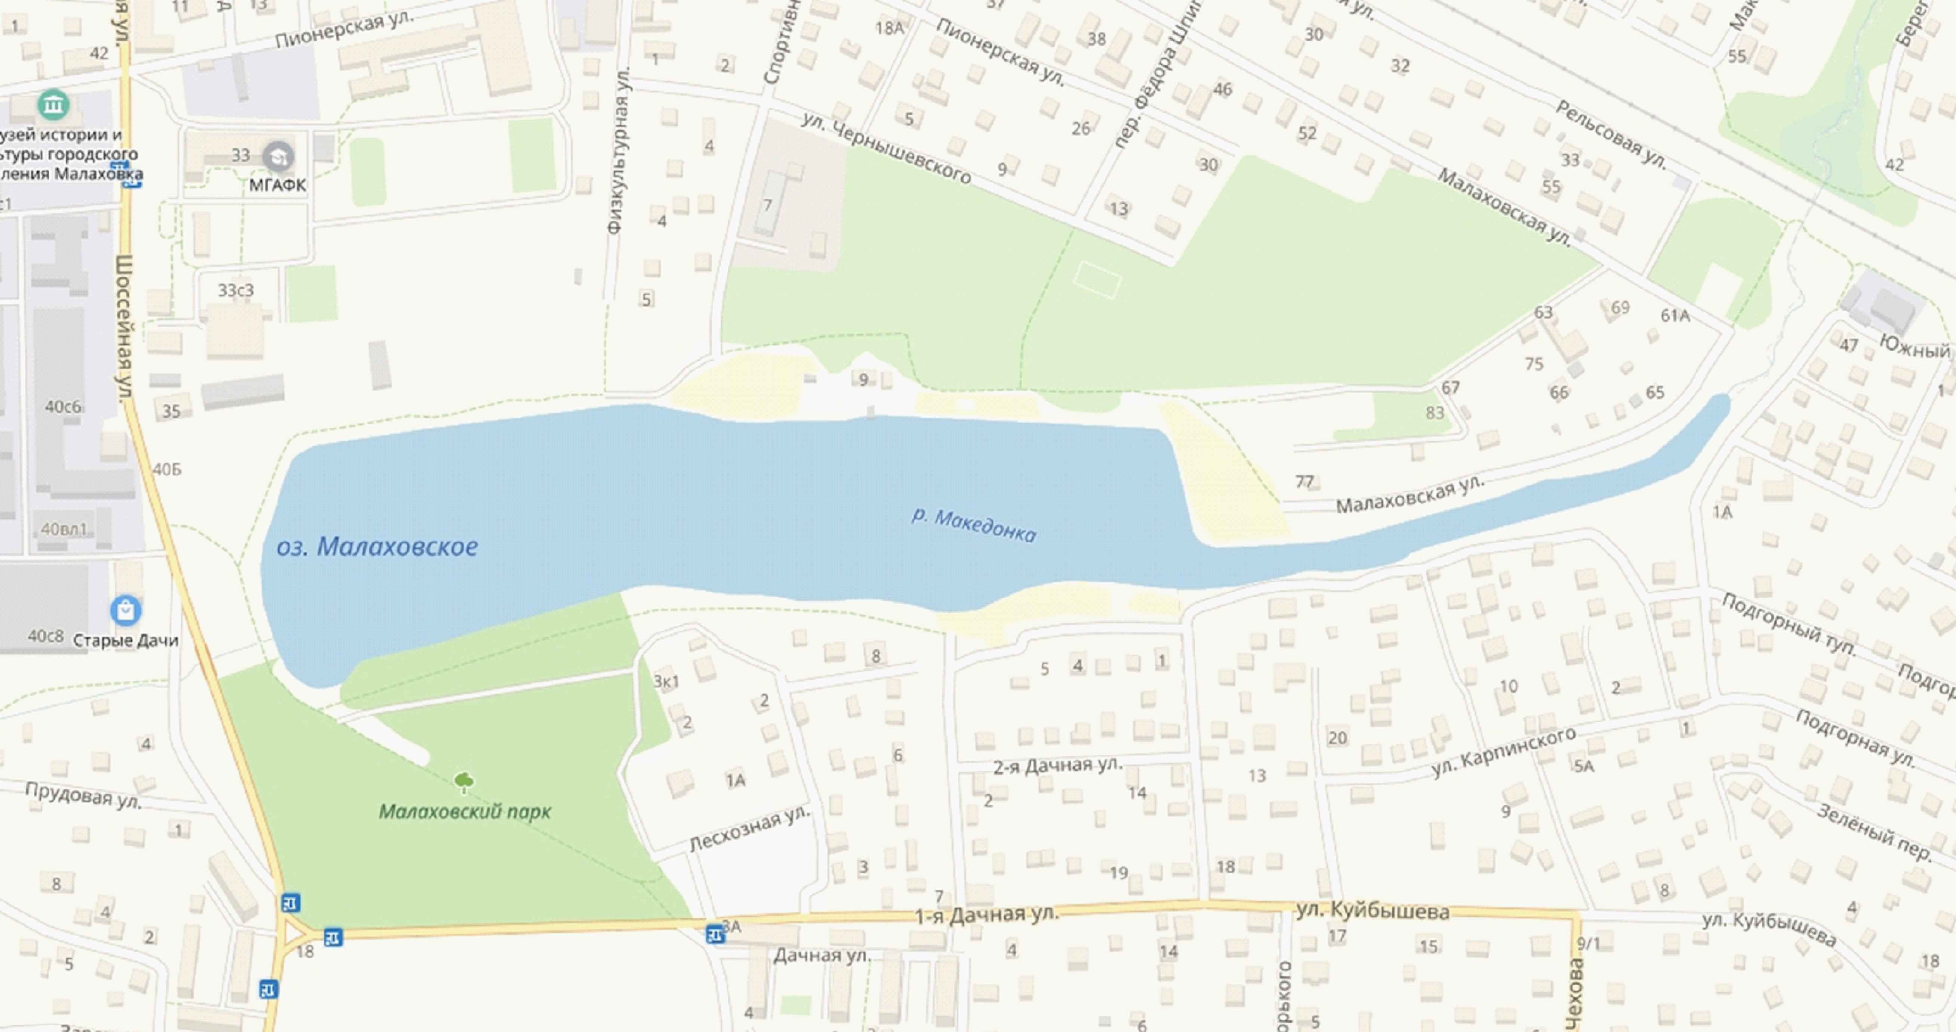






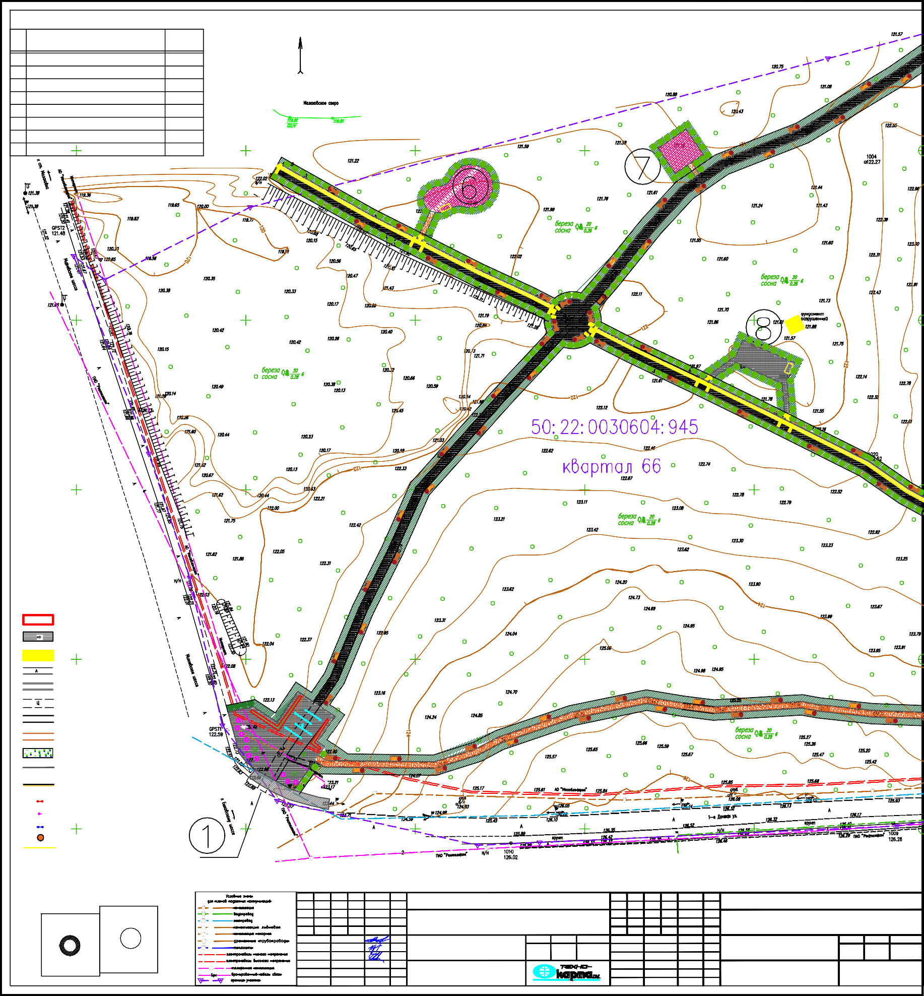
5KCNflEKA]Eª NPOEKTEPVEMªX COOPVKEHEM
С
N Hammehobahme
Npmmeuahme
mo fehmn

- Bxoghae fpymma ¼1

mpoeıtmp.

- Bxoghae fpymma ¼2

- ¶etcıae mnoyagıa ¼1

mpoeıtmp.
Ю
mpoeıtmp.

- Cmopt mnoyagıa ¼1

mpoeıtmp.

- 5oha patmeyehme hectaymohaphɵx o6aeıtob topfobnm

mpoeıtmp.

- ¶etcıae mnoyagıa ¼2
2220400

mpoeıtmp.

- Cmopt mnoyagıa ¼2

- 5oha patmeyehme ıauene4u55( 1t5m0xae toha otgɵxa)

mpoeıtmp.

mpoeıtmp.

VCflOBHªE ObO5HA1EHEª

mpoeıtmpyemɵe coopywehme

cyyectbydyme tgahme m coopywehme

gemohtmpyemɵe coopywehme

cyyectbydyme mpoetgɵ

mpoeıtmpyemɵu mpoetg

cyyectbydyme mehexoghɵe gopowım

mpoeıtmpyemɵe mehexoghɵe gopowım

mpoeıtmpyemae benocmmeghae gopowıa otenehehme cyyectbydyee
cyyectbydyee ofpawgehme

6opgdphɵu ıameha mpoeıtmpyemɵu mhøopmaymohhɵe ymtɵ
2220400
yıatatenm cteh4g5ɵ4950
cmctema sıctpehhou cbetm taıtmnahae mnmtıa

Примечание :

123.75
121.35

126.09
121.79

126.73
  - втр

125.74
121.94

Схема расположения листов

К В
Г КЛ
2 КН
Зам.директ Никешин Ю 04.19 Благоустройство зон отдыха лесного участка с кадастровым Стадия Лист
ДР
    - Система координат МСК-50
    - Система высот Балтийская 1977г.
    - Сплошные горизонтали проведены через 0,5 м
    - Согласования инженерных сетей приведены в отчете

Изм. Кол.уч. Лист N док. Подпись Дата

Контракт № 665804

Заказчик: ООО " ЕРЦ"

Etm. Kon.yu. flmct ¼ goı. Nogmmca
Ctpoıob bnafoyctpouctbo tohɵ otgɵxa (ıagactpobɵu homep Ctagme

Листов
FEN

¶ata

1004/2-N5V

5aıatumı : MV "Napı ıynatypɵ m otgɵxa"
flmct
flmctob

1 Т Нач. партии Путро В.И.
номером 50:22:0030604:945 по адресу: М.О., Люберецкий
муниципальный р-н, Виноградовское лесничество ПД 1 2
04.19
50:22:0030604:945 mo agpecy: M.O., fld6epeyımu p-h
Manaxobcıoe yuactıoboe nechmuectbo N
3.1

Геодезист Щербинин С
04.19
Малаховское участковое лесничество, квартал 66.
Инженерно-топографический план
М-б 1:500

тел.8 499 9299650

Patpa6otan Konfatmha Npobepmn Anehmh

Cxema mnahmpobouhou opfahmtaymm temenahofo yuactıa M 1:500

OOO NK8 "AflKPE"

5KCNflEKA]Eª NPOEKTEPVEMªX COOPVKEHEM

С
N Hammehobahme
Npmmeuahme
mo fehmn

Ю
2220800

455200

      - Bxoghae fpymma ¼1

      - Bxoghae fpymma ¼2

      - ¶etcıae mnoyagıa ¼1

      - Cmopt mnoyagıa ¼1

mpoeıtmp.

mpoeıtmp.

mpoeıtmp.

mpoeıtmp.

      - 5oha patmeyehme hectaymohaphɵx o6aeıtob topfobnm

mpoeıtmp.

      - ¶etcıae mnoyagıa ¼2

mpoeıtmp.

      - Cmopt mnoyagıa ¼2

      - 5oha patmeyehme ıaueneu ( tmxae toha otgɵxa)

mpoeıtmp.

mpoeıtmp.

VCflOBHªE ObO5HA1EHEª

mpoeıtmpyemɵe coopywehme

cyyectbydyme tgahme m coopywehme

gemohtmpyemɵe coopywehme

cyyectbydyme mpoetgɵ

mpoeıtmpyemɵu mpoetg

cyyectbydyme mehexoghɵe gopowım

mpoeıtmpyemɵe mehexoghɵe gopowım

mpoeıtmpyemae benocmmeghae gopowıa otenehehme cyyectbydyee
cyyectbydyee ofpawgehme

6opgdphɵu ıameha mpoeıtmpyemɵu

455100
2220850
mhøopmaymohhɵe ymtɵ yıatatenm
ctehgɵ
cmctema sıctpehhou cbetm taıtmnahae mnmtıa

126.68
124.38втр

126.47
124.32

125.16
122.06

125.46
122.16

сдст100

125.98
123.63втр

Схема расположения листов

2

454950
2220700

К В Г
КЛ
КН

Примечание :
- Система координат МСК-50
- Система высот Балтийская 1977г.
- Сплошные горизонтали проведены через 0,5 м
- Согласования инженерных сетей приведены в отчете

Изм. Кол.уч. Лист N док. Подпись Дата

Контракт № 665804

Заказчик: ООО " ЕРЦ"

Etm. Kon.yu. flmct

¼ goı.

Nogmmca

¶ata

1004/2-N5V

5aıatumı : MV "Napı ıynatypɵ m otgɵxa"

1 ДР
Зам.директ Никешин Ю 04.19 Благоустройство зон отдыха лесного участка с кадастровым Стадия Лист
Листов
FEN
Ctpoıob bnafoyctpouctbo tohɵ otgɵxa (ıagactpobɵu homep Ctagme
flmct
flmctob

Т Нач. партии Путро В.И.
номером 50:22:0030604:945 по адресу: М.О., Люберецкий
муниципальный р-н, Виноградовское лесничество ПД 2 2
04.19
50:22:0030604:945 mo agpecy: M.O., fld6epeyımu p-h
Manaxobcıoe yuactıoboe nechmuectbo N
3.2

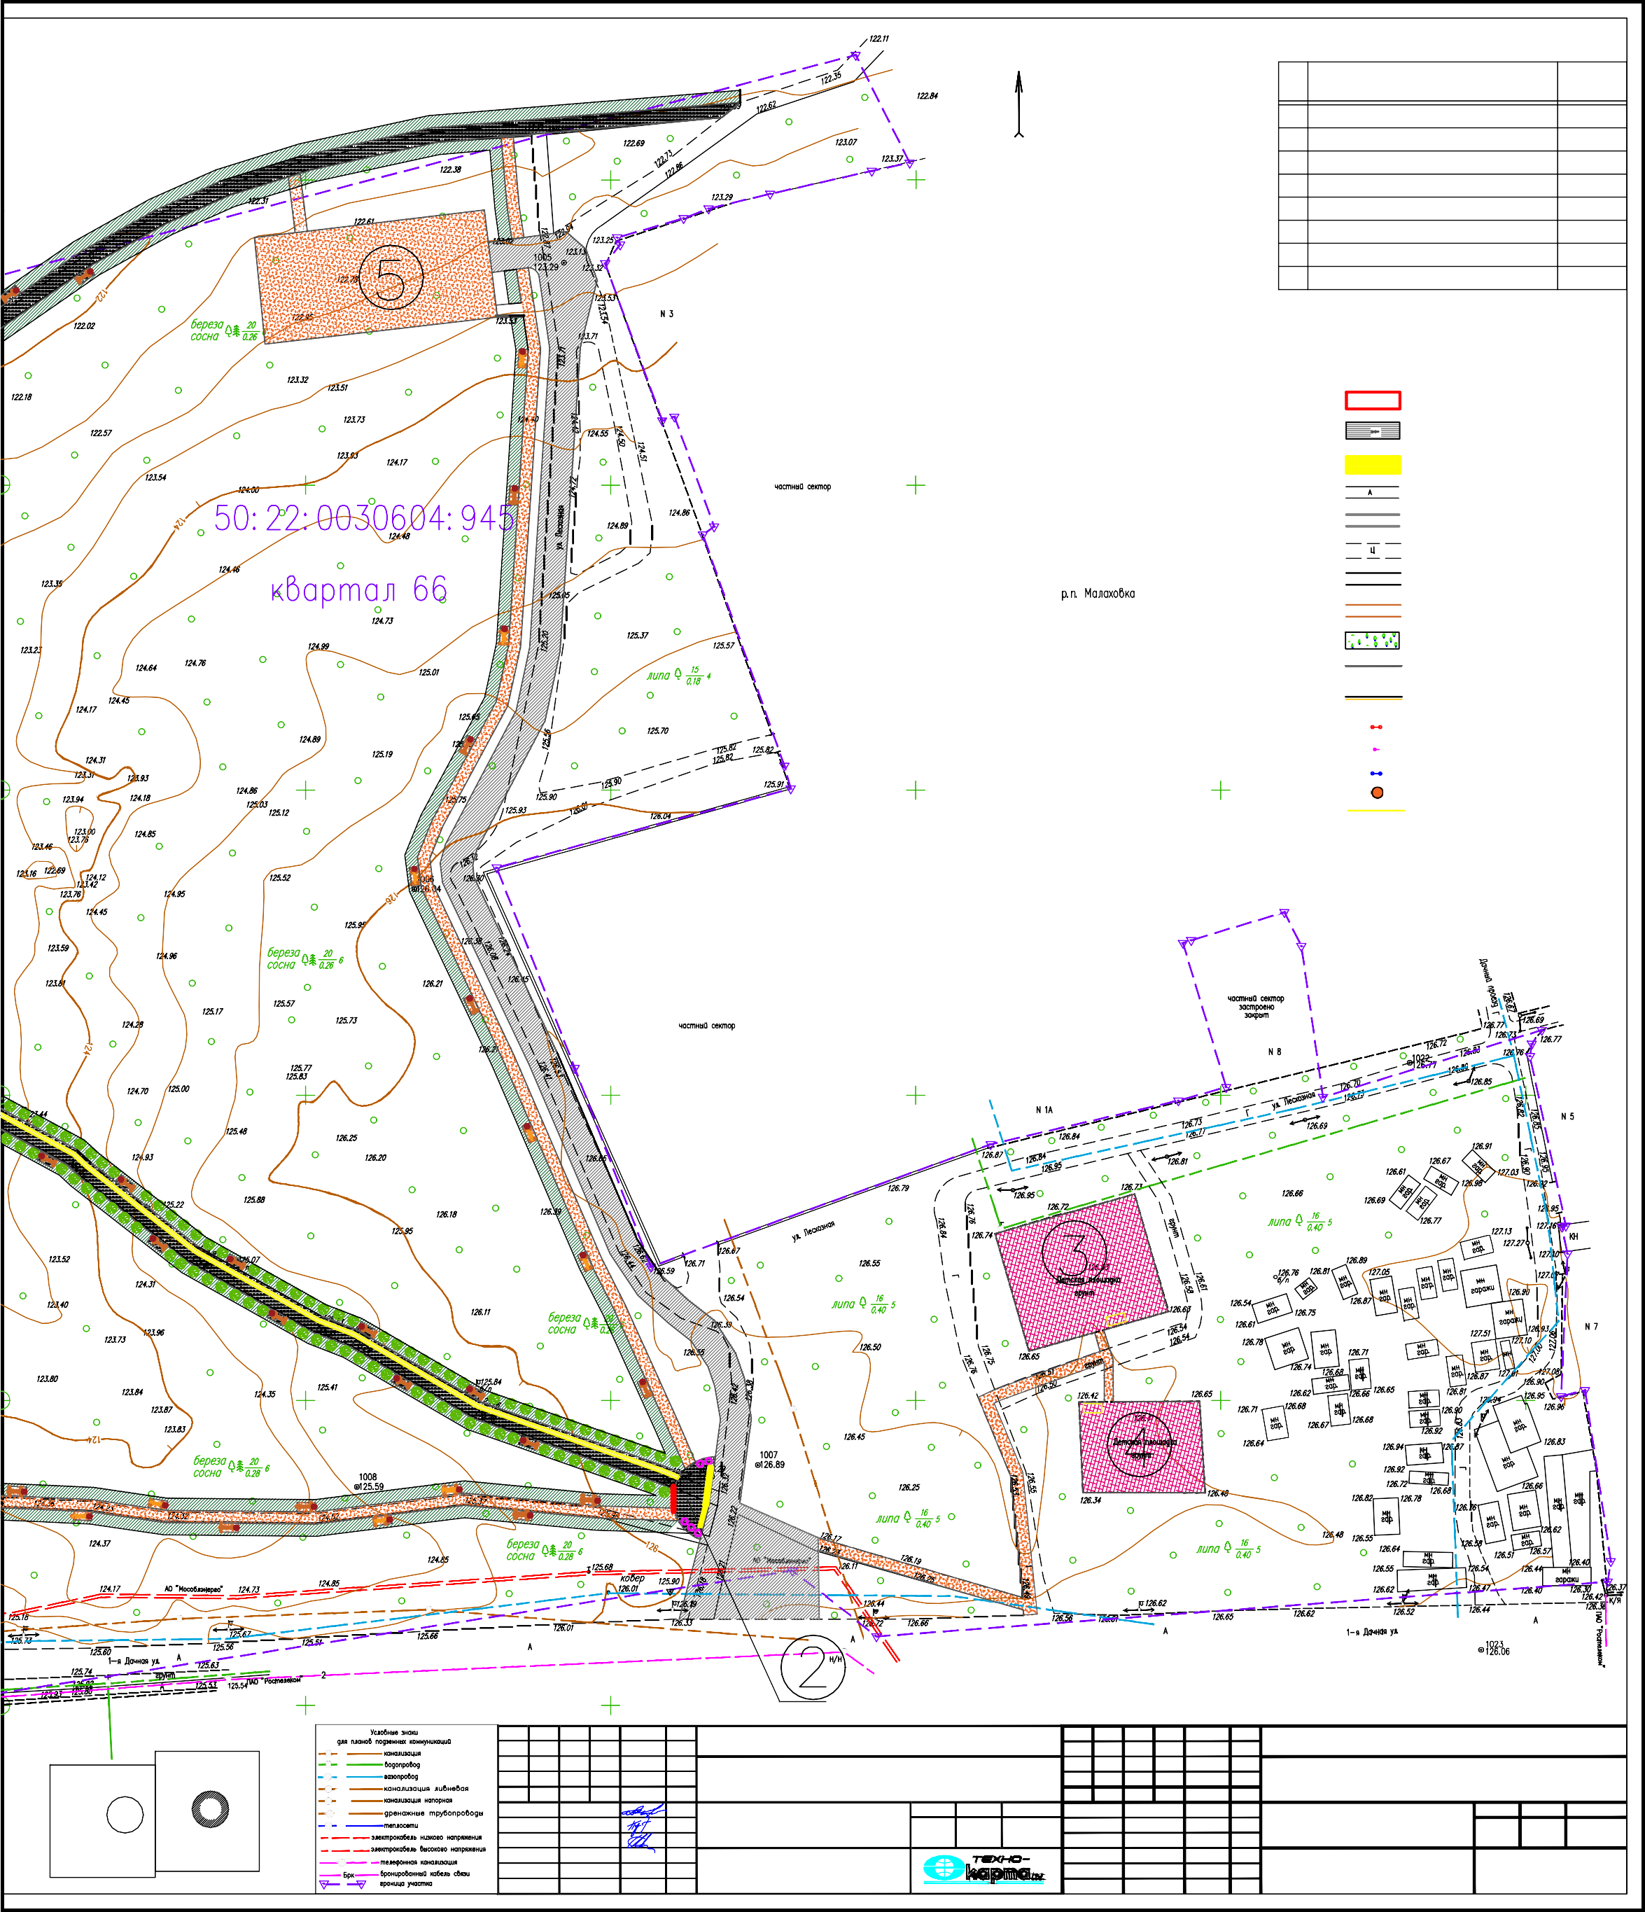
Геодезист
Щербинин С
04.19
Малаховское участковое лесничество, квартал 66.
Инженерно-топографический план
М-б 1:500

тел.8 499 9299650

Patpa6otan Npobepmn

Konfatmha Anehmh

Cxema mnahmpobouhou opfahmtaymm temenahofo yuactıa M 1:500

OOO NK8 "AflKPE"

5KCNflEKA]Eª NPOEKTEPVEMªX COOPVKEHEM

N Hammehobahme
V5Efl CONPªKEHEª NOKPªTEª NPOE5¶A C NOKPªTEEM NEHEXO¶HªX ¶OPOKEK

С
Npmmeuahme

mo fehmn

1

2

3

Bxoghae fpymma ¼1 Bxoghae fpymma ¼2
¶etcıae mnoyagıa ¼1

mpoeıtmp.

mpoeıtmp.

mpoeıtmp.

Acøanato6etoh -5cm
]e6eha -15cm
Necoı -40cm
Vmnothehhɵu fpyht Ю
0.10
0.15
0.10

  - Cmopt mnoyagıa ¼1

mpoeıtmp.

  - 5oha patmeyehme hectaymohaphɵx o6aeıtob topfobnm

mpoeıtmp.
2220400

  - ¶etcıae mnoyagıa ¼2

  - Cmopt mnoyagıa ¼2

  - 5oha patmeyehme ıaueneu ( tmxae toha otgɵxa)

mpoeıtmp.

mpoeıtmp.

mpoeıtmp.

455150

VCflOBHªE ObO5HA1EHEª

boptobou 6etohhɵu ıameha mo FOCT 6665-91 bP 100.30.15
betoh mo FOCT 26633-91

mpoeıtmpyemɵe coopywehme

cyyectbydyme tgahme m coopywehme

gemohtmpyemɵe coopywehme

mpoeıtmpyemae benocmmeghae gopowıa

otenehehme cyyectbydyee cyyectbydyee ofpawgehme

V5Efl CONPªKEHEª bOPTOBOFO KAMHª C NOKPªTEEM NPOE5¶A

cyyectbydyme mpoetgɵ
6opgdphɵu ıameha mpoeıtmpyemɵu

Acøanato6etoh

- 10cm

mpoeıtmpyemɵu mpoetg

cyyectbydyme mehexoghɵe gopowım

mpoeıtmpyemɵe mehexoghɵe gopowım
mhøopmaymohhɵe ymtɵ yıatatenm
ctehgɵ
cmctema sıctpehhou cbetm taıtmnahae mnmtıa

]e6eha -20cm
Necoı -40cm

Vmnothehhɵu fpyht

Nnogopoghɵu cnou
0.10
0.15
0.10

boptobou 6etohhɵu ıameha mo FOCT 6665-91 bP 100.30.15
betoh mo FOCT 26633-91

V5Efl CONPªKEHEª bOPTOBOFO KAMHª C NOKPªTEEM ¶ETCKEX NflO]A¶OK
Petmhobae ıpohıa
ha monmmephom coctabe - 1.5cm

Acøanato6etoh
- 4cm

]e6eha -12cm
Necoı -35cm
Vmnothehhɵu fpyht

Nnogopoghɵu cnou
0.10
0.15
0.10

V5Efl CONPªKEHEª bOPTOBOFO KAMHª C NOKPªTEEM TPOTVAPOB

boptobou 6etohhɵu ıameha mo FOCT 6665-91 bP 100.20.08
betoh mo FOCT 26633-91
bpycuatıa 6etohhae -8cm
]emehtho-mecuahae mogcɵmıa -5cm
]e6eha -12cm Necoı -35cm
Feotıaha
Vmnothehhɵu fpyht

V5Efl CONPªKEHEª bOPTOBOFO KAMHª C NOKPªTEEM NEHEXO¶HªX ¶OPOKEK

Fpabmuhae tacɵmıa -7cm

Nnogopoghɵu cnou
0.10 0.08 0.10

123.75
121.35

126.09

125.74
121.94

Nnogopoghɵu cnou
]e6ehouhae tacɵmıa -12cm Necoı -10cm
Vmnothehhɵu fpyht

0.10 0.08 0.10

454950
2220400

boptobou 6etohhɵu ıameha mo FOCT 6665-91 bP 100.20.08
betoh mo FOCT 26633-91

Схема расположения листов

К В
Г

Примечание :
- Система координат МСК-50
- Система высот Балтийская 1977г.
- Сплошные горизонтали проведены через 0,5 м
- Согласования инженерных сетей приведены в отчете

Контракт № 665804

Заказчик: ООО " ЕРЦ"
121.79

126.73
  - втр

1004/2-N5V

5aıatumı : MV "Napı ıynatypɵ m otgɵxa"

КЛ
КН Изм. Кол.уч. Лист N док. Подпись Дата
2
ДР Зам.директ Никешин Ю 04.19 Благоустройство зон отдыха лесного участка с кадастровым

Стадия Лист

Листов

Etm. FEN
Kon.yu. flmct ¼ goı. Nogmmca ¶ata
Ctpoıob bnafoyctpouctbo tohɵ otgɵxa (ıagactpobɵu homep Ctagme

flmct

flmctob

boptobou 6etohhɵu ıameha mo 1
Т Нач. партии Путро В.И.
04.19
номером 50:22:0030604:945 по адресу: М.О., Люберецкий
муниципальный р-н, Виноградовское лесничество ПД 1 2
50:22:0030604:945 mo agpecy: M.O., fld6epeyımu p-h
Manaxobcıoe yuactıoboe nechmuectbo N
4.1

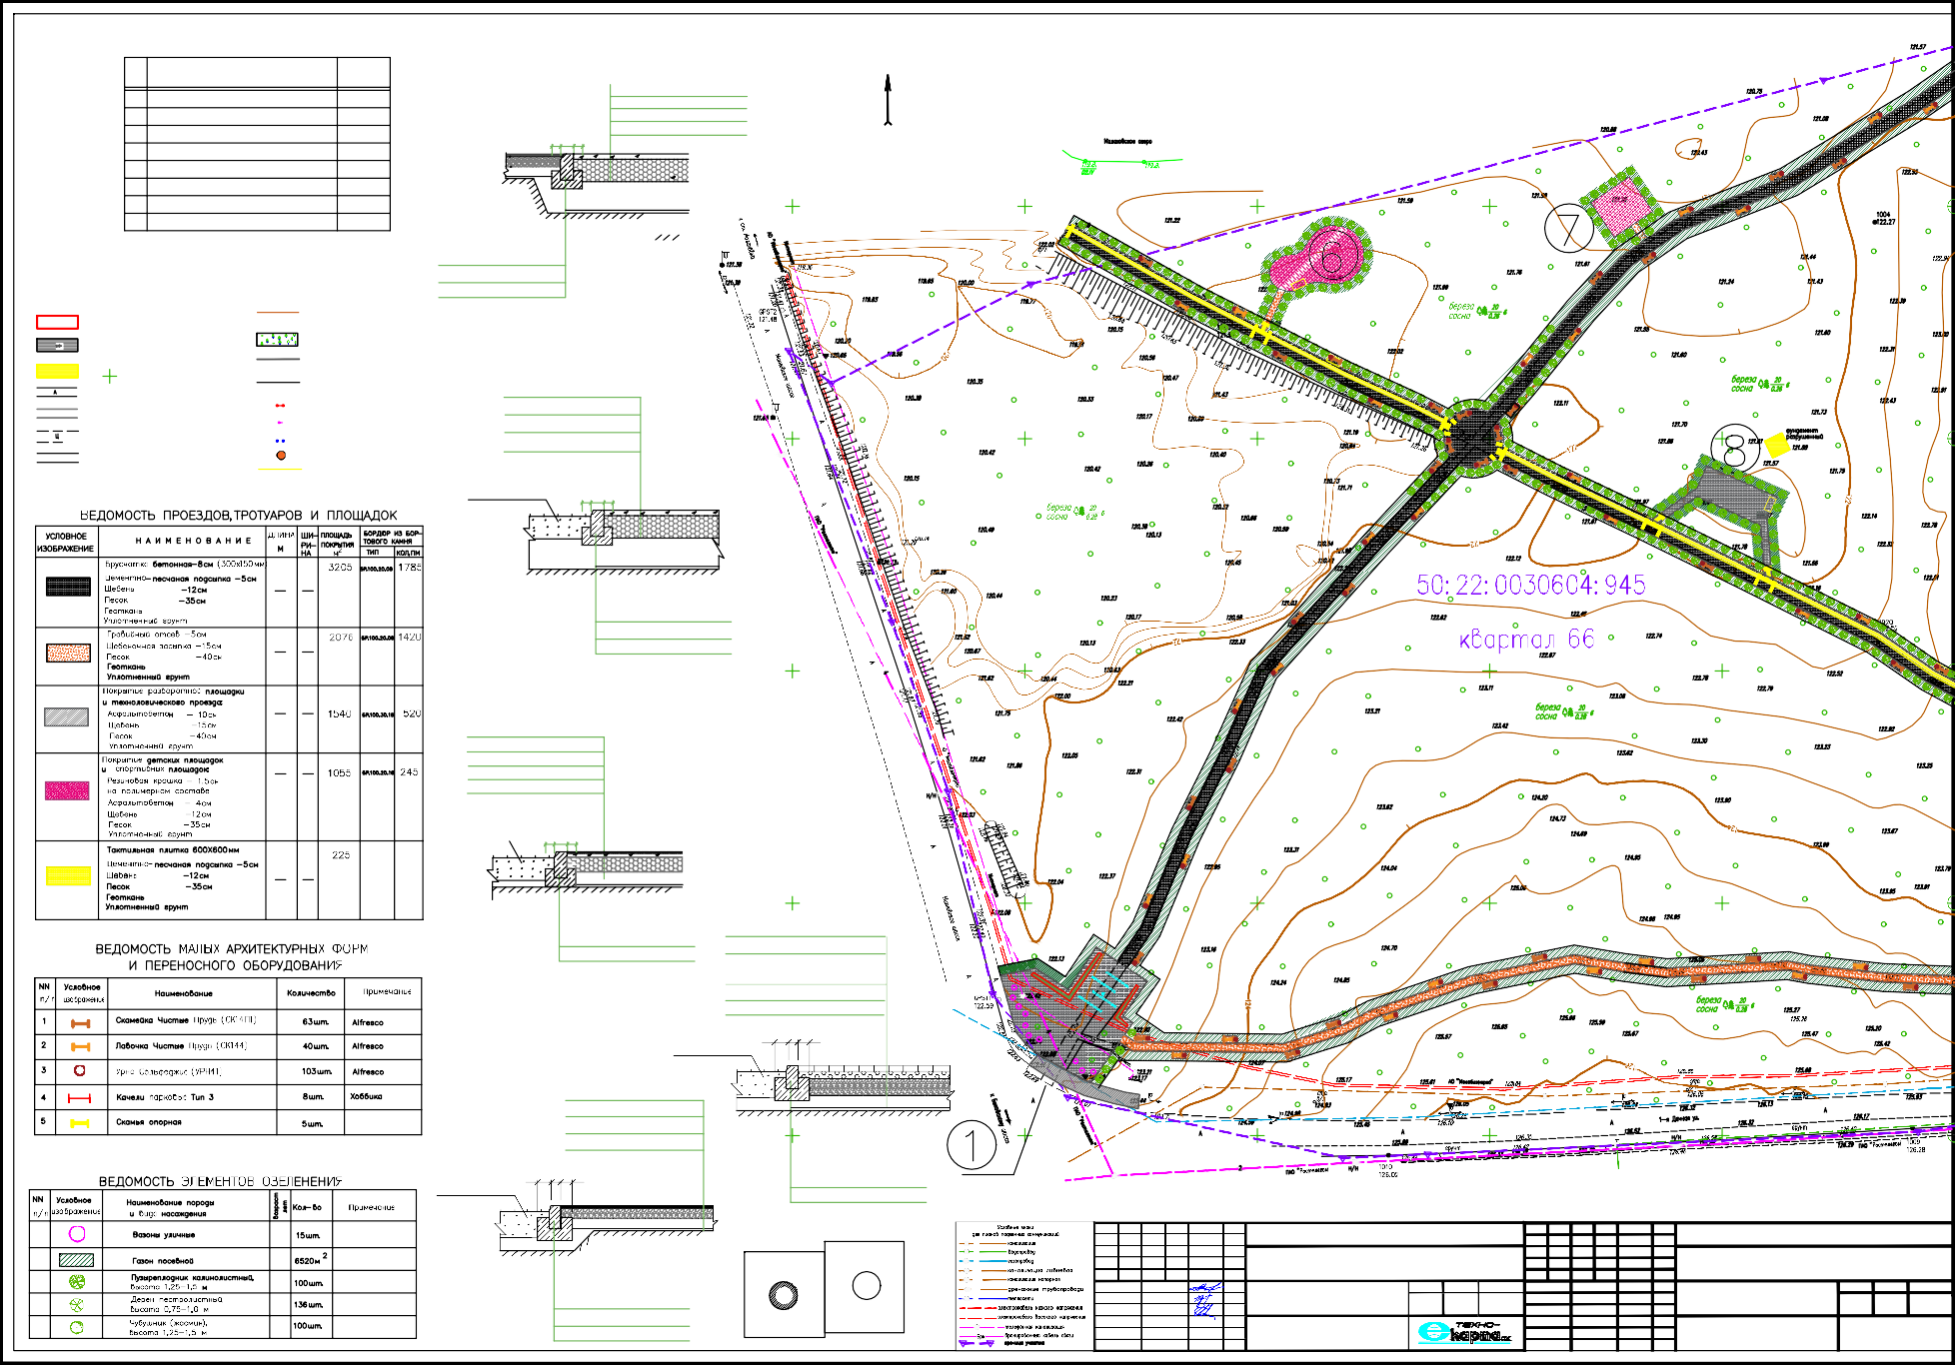
FOCT 6665-91 bP 100.20.08
betoh mo FOCT 26633-91
Геодезист
Щербинин С
04.19
Малаховское участковое лесничество, квартал 66.
Инженерно-топографический план
М-б 1:500

тел.8 499 9299650

Patpa6otan Npobepmn

Konfatmha Anehmh

bnafoyctpouctbo m otenehehme
M 1:500

OOO NK8 "AflKPE"

С V5Efl CONPªKEHEª bOPTOBOFO KAMHª
C NOKPªTEEM NPOE5¶A
5KCNflEKA]Eª NPOEKTEPVEMªX COOPVKEHEM

N Hammehobahme

mo fehmn
Npmmeuahme

Ю V5Efl CONPªKEHEª NOKPªTEª NPOE5¶A
2220800

Acøanato6etoh

- 10cm

- Bxoghae fpymma ¼1

- Bxoghae fpymma ¼2

mpoeıtmp.

mpoeıtmp.

455200

C NOKPªTEEM NEHEXO¶HªX ¶OPOKEK

Acøanato6etoh -5cm
]e6eha -15cm
Necoı -40cm
Vmnothehhɵu fpyht
0.10
0.15
0.10
]e6eha -20cm

Necoı -40cm

Vmnothehhɵu fpyht

Nnogopoghɵu cnou
0.10
0.15
0.10

- ¶etcıae mnoyagıa ¼1

- Cmopt mnoyagıa ¼1

- 5oha patmeyehme hectaymohaphɵx o6aeıtob topfobnm

- ¶etcıae mnoyagıa ¼2

- Cmopt mnoyagıa ¼2

- 5oha patmeyehme ıaueneu ( tmxae toha otgɵxa)

mpoeıtmp.

mpoeıtmp.

mpoeıtmp.

mpoeıtmp.

mpoeıtmp.

mpoeıtmp.

boptobou 6etohhɵu ıameha mo FOCT 6665-91 bP 100.30.15
betoh mo FOCT 26633-91

boptobou 6etohhɵu ıameha mo FOCT 6665-91 bP 100.30.15
betoh mo FOCT 26633-91

V5Efl CONPªKEHEª bOPTOBOFO KAMHª C NOKPªTEEM ¶ETCKEX NflO]A¶OK
Petmhobae ıpohıa
ha monmmephom coctabe - 1.5cm

V5Efl CONPªKEHEª bOPTOBOFO KAMHª C NOKPªTEEM NEHEXO¶HªX ¶OPOKEK

Fpabmuhae tacɵmıa -7cm

Acøanato6etoh
- 4cm

]e6eha -12cm
Necoı -35cm
Vmnothehhɵu fpyht
]e6ehouhae tacɵmıa -12cm Necoı -10cm
Vmnothehhɵu fpyht

Nnogopoghɵu cnou
2220850

Nnogopoghɵu cnou
0.10
0.15
0.10
0.10 0.08 0.10

455100

boptobou 6etohhɵu ıameha mo FOCT 6665-91 bP 100.20.08
betoh mo FOCT 26633-91

boptobou 6etohhɵu ıameha mo FOCT 6665-91 bP 100.20.08
betoh mo FOCT 26633-91

V5Efl CONPªKEHEª bOPTOBOFO KAMHª C NOKPªTEEM TPOTVAPOB

bpycuatıa 6etohhae -8cm

]emehtho-mecuahae mogcɵmıa -5cm
]e6eha -12cm
Necoı -35cm
Feotıaha
Vmnothehhɵu fpyht

126.68
124.38втр

Nnogopoghɵu cnou

0.10 0.08 0.10

126.47
124.32

boptobou 6etohhɵu ıameha mo FOCT 6665-91 bP 100.20.08
betoh mo FOCT 26633-91

VCflOBHªE ObO5HA1EHEª

125.98
123.63втр

125.16
122.06

454950
2220700

125.46
122.16

сдст100

Схема расположения листов

К В

Примечание :
    - Система координат МСК-50
    - Система высот Балтийская 1977г.
    - Сплошные горизонтали проведены через 0,5 м
    - Согласования инженерных сетей приведены в отчете

Контракт № 665804
mpoeıtmpyemɵe coopywehme cyyectbydyme tgahme
m coopywehme

gemohtmpyemɵe coopywehme cyyectbydyme mpoetgɵ mpoeıtmpyemɵu mpoetg
cyyectbydyme mehexoghɵe gopowım

mpoeıtmpyemɵe mehexoghɵe gopowım
mpoeıtmpyemae benocmmeghae gopowıa otenehehme cyyectbydyee
cyyectbydyee ofpawgehme
6opgdphɵu ıameha mpoeıtmpyemɵu mhøopmaymohhɵe ymtɵ
yıatatenm ctehgɵ
cmctema sıctpehhou cbetm taıtmnahae mnmtıa

1004/2-N5V

Г КЛ
Изм. Кол.уч. Лист N док. Подпись Дата
2
Заказчик: ООО " ЕРЦ"

Etm. Kon.yu. flmct

¼ goı.

Nogmmca

¶ata

5aıatumı : MV "Napı ıynatypɵ m otgɵxa"

КН
1
ДР Зам.директ Никешин Ю 04.19 Благоустройство зон отдыха лесного участка с кадастровым Стадия Лист
Листов
FEN
Ctpoıob bnafoyctpouctbo tohɵ otgɵxa (ıagactpobɵu homep Ctagme
flmct
flmctob

Т Нач. партии Путро В.И.
номером 50:22:0030604:945 по адресу: М.О., Люберецкий
муниципальный р-н, Виноградовское лесничество ПД 2 2
04.19
50:22:0030604:945 mo agpecy: M.O., fld6epeyımu p-h
Manaxobcıoe yuactıoboe nechmuectbo N
4.2

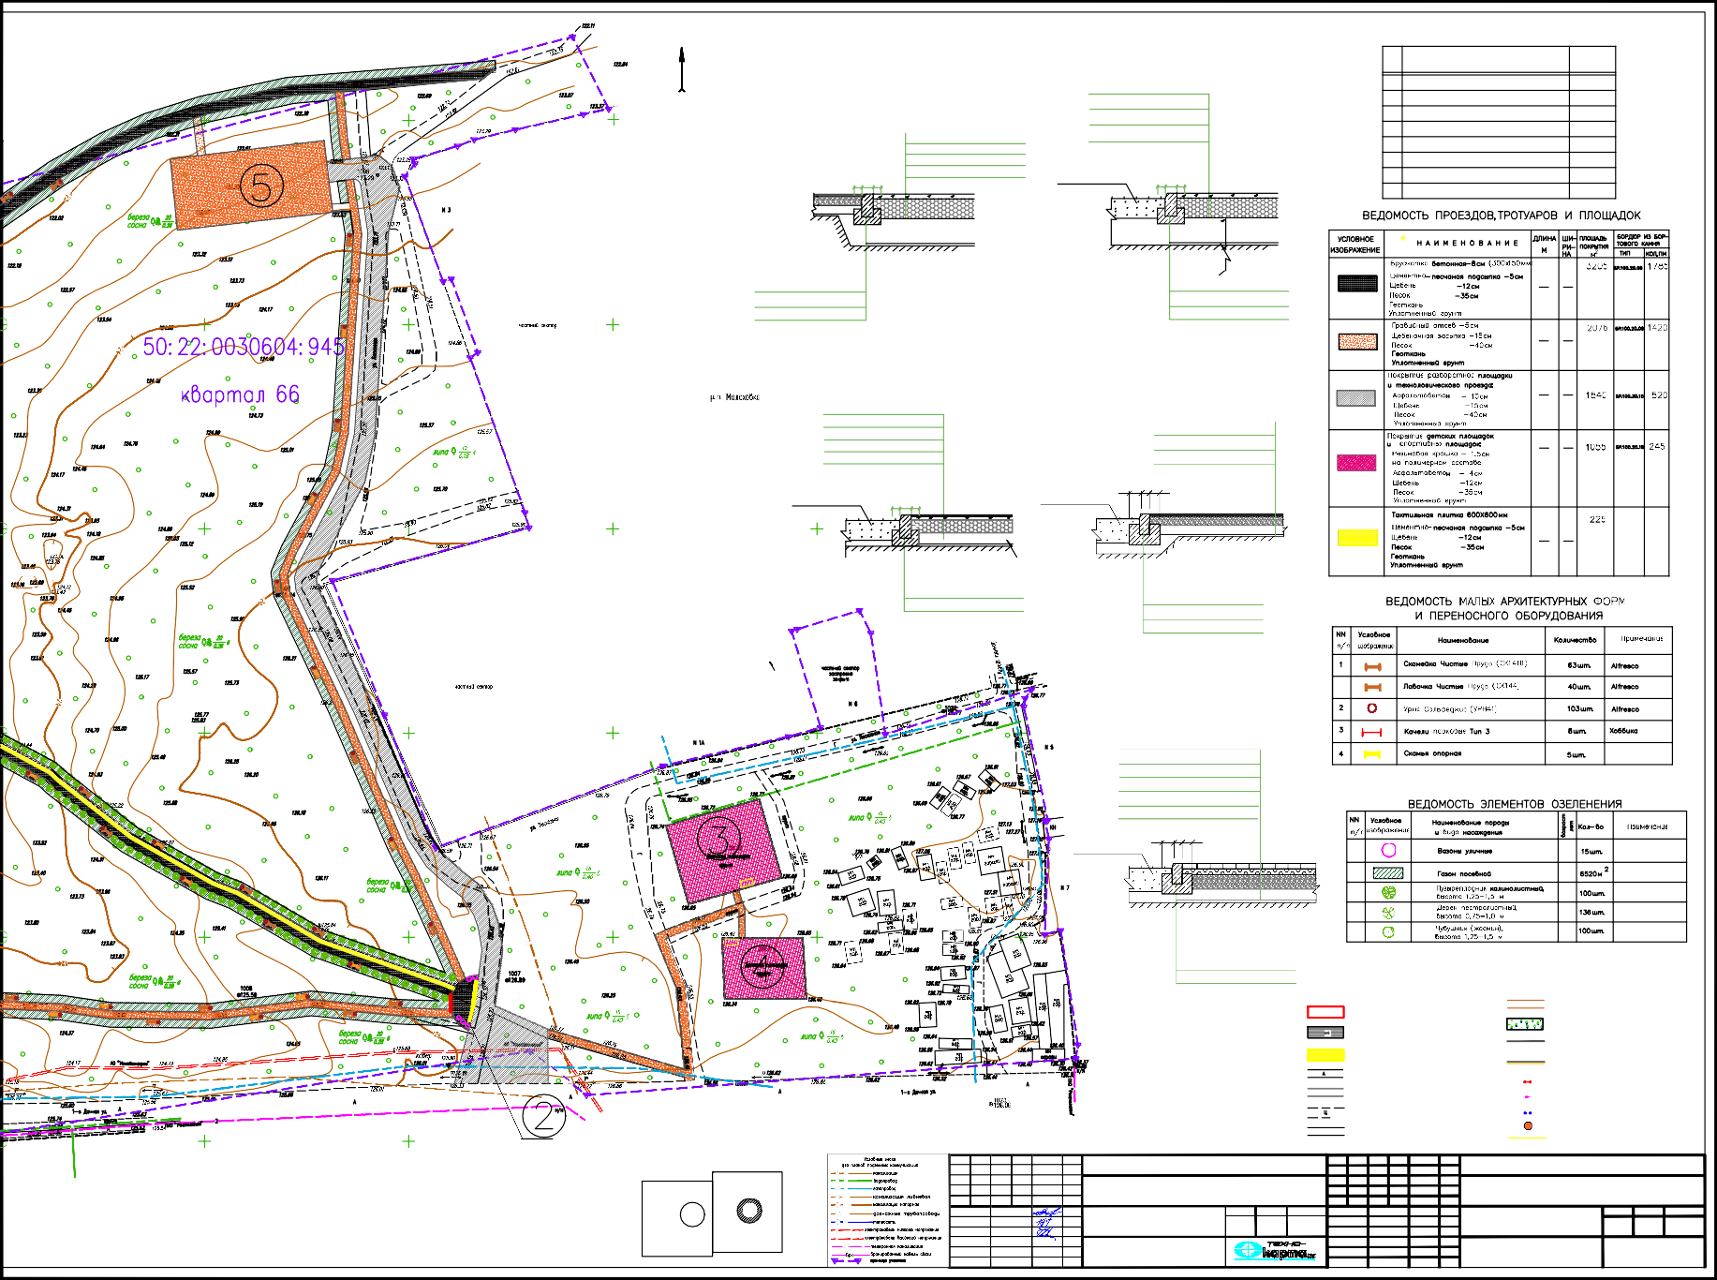
Геодезист
Щербинин С
04.19
Малаховское участковое лесничество, квартал 66.
Инженерно-топографический план
М-б 1:500

тел.8 499 9299650

Patpa6otan Npobepmn

Konfatmha Anehmh

bnafoyctpouctbo m otenehehme
M 1:500

OOO NK8 "AflKPE"

